Влияние климатических и природных условий на здоровье человека

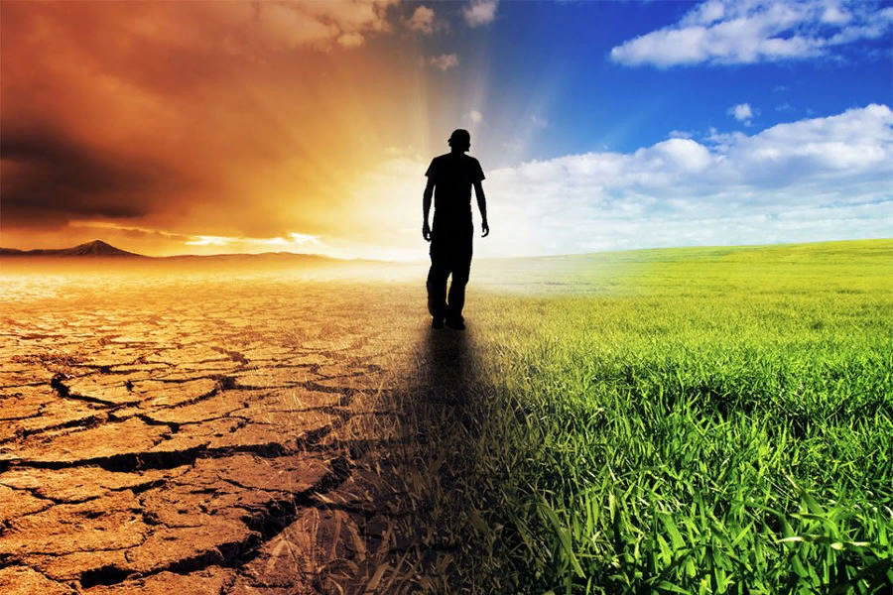

Связь между природными условиями и здоровьем человека очевидна.
Климатические свойства - температура и влажность воздуха, атмосферное давление, направления ветра, осадки - все это оказывает влияние на здоровье, настроение, самочувствие человека. Влияние погоды и климата на человека известно давно, но интерес к этой проблеме возрос лишь в последние десятилетия XX века.
В сохранении здоровья людей и лечении различных заболеваний важная роль принадлежит природным факторам: солнцу, морскому, лесному, горному воздуху, морской воде, минеральным водам, целебным грязям.
В Приморье очень сырое лето. В Восточной Сибири находятся самые холодные районы Северного полушария. Зимой термометр показывает -50 ...-60 °С, а летом иногда больше +30 °С. Здесь самые большие годовые амплитуды температур на нашей планете, зимой наблюдается самое высокое атмосферное давление в России. Климатические условия - одна из причин неравномерного размещения населения по территории нашей страны.

На значительной территории планеты климатические условия не отличаются благоприятностью и требуют дополнительных затрат на жизнеобеспечение человека.

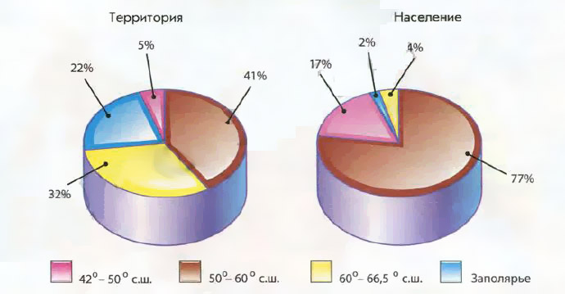

Состояние нашего организма во многом зависит от теплоощущений.
Комфортное состояние - это наиболее приятное тепловое ощущение, когда человек не чувствует ни жары, ни холода. Оно складывается в температурных пределах от +17 °C до +23 °C. При этом большое значение имеет влажность воздуха. Установлено, что хорошее самочувствие возникает при следующих сочетаниях температуры и влажности (таблица).

Таблица. Оптимальные сочетания температуры и влажности воздуха
Температура, °C | Оптимальная влажность, %
20 | 85
25 | 60
30 | 44
35 | 33

Действительно, высокую температуру легче переносить при более сухом воздухе.
При сильном ветре холодная погода, как это наблюдается в северных районах, кажется, ещё холоднее. Прохладный ветер в летний зной смягчает жару.
Весьма важная составляющая приспособления человека к среде - это адаптация к неблагоприятным природным условиям. Адаптацию к тем или иным погодным условиям определяют основные холодовые и тепловые рецепторы каждого организма, центральная нервная система. Наиболее выраженное и активное влияние оказывают температура атмосферы, давление, солнечное излучение и влажность.
Существуют заболевания, возникающие под влиянием определенной погоды (от повышения или снижения атмосферного давления, от избытка или недостатка тепла, влажности, ультрафиолетовой радиации и др.).
При повышении температурного режима человек отвечает на неё упадком возбудимости нервной системы, расширением сосудов, понижением давления, снижается процесс обмена веществ, т. е. организм своего рода «расслабляется» и при постоянном её воздействии привыкает. Наступление холодного температурного режима отражается в обратных реакциях.
Небольшая влажность воздуха намного лучше переносится организмом человека, чем высокая влажность или сухость. При избыточной сухости ухудшается здоровья - обветриваются кожа и губы, появляется раздражение носа, ангина, проблемы с дыханием. Да и при избыточной влажности может ухудшиться здоровье - появление аллергических реакций, проблемы с астмой, ринит. Атмосферное давление и высота над уровнем моря при высоких и низких значениях особо не несут в себе опасности лишь после акклиматизации. Но, акклиматизация обычно проходит достаточно тяжело и неприятно, так как могут возникнуть проблемы с кровообращением.
﻿Люди постоянно находятся под воздействием климата той местности, где проживают. Один и тот самый погодный режим оказывает определенное влияние на работоспособность и самочувствие человека. Даже если челочек долгое время живет в одном климатическом регионе и привык к нему, то все равно сезонная перемена погоды в какой-то степени сказывается на нем. Причем люди, которых научно называют метеопатами или метеочувствительными, очень болезненно воспринимают метаморфозы, происходящие с погодой. Учеными доказано, что климатические условия определяют:
- характер питания;
- санитарные условия жизни людей;
- социальная и семейная сферы;
- структура строения жилых домов;
- направленность деятельности предприятий;
- жизнеспособность человека.
Важную роль играет приспособляемость людей к определенному климату, акклиматизация организма, его способность вырабатывать рефлексы терморегуляции, приводящие к устойчивости систем организма к климатическим условиям. Климат способен повлиять на течение заболевания: усугубить его или поспособствовать излечению.
Высокая температура окружающей среды провоцирует расширение периферических сосудов, снижение артериального давления и скорости обменных процессов, происходит перераспределение крови в теле. А когда на термометре низкие показатели, происходит наоборот, сокращение периферических сосудов, повышение давления, учащается пульс, усиливается кровоток и увеличивается скорость обменных процессов, , т.е. нервная система при высоких температурах понижает свою активность, а при низких, наоборот, повышается возбудимость. Другие системы организма действуют подобным образом. В основном они зависят от реакции обмена веществ, кровеносной и нервной системы. Однако нужно учитывать и индивидуальные особенности организма, а также степень, длительность и скорость перепада температур. Большую роль играет и способность человека к акклиматизации: у одних она лучше, у других почти отсутствует. В процессе жизнедеятельности у людей вырабатываются условные рефлексы терморегуляции, которые в будущем отвечают за устойчивость организма к температуре воздуха, немаловажна и влажность воздуха. Этот фактор влияет на теплоотдачу, что, соответственно, сказывается на терморегуляции организма. Движение холодного воздуха охлаждает тело, горячего – нагревает; ветер при этом раздражает терморецепторы на коже. В зависимости от силы этого явления, оно может вызывать отрицательные или положительные эмоции.

Это интересно:

Климат Урала (Пермский край, Свердловская, Челябинская, Курганская области)

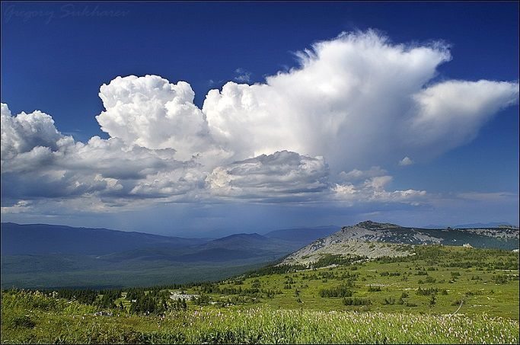

Климатические условия Уральского региона формируются под воздействием воздушных масс, поступающих с Атлантического океана. Но эти воздушные массы, проходя над обширной территорией Европы, теряют содержащуюся в них влагу, заметно охлаждаются зимой и сильно перегреваются летом, приобретая континентальные черты и свойства. Невысокие Уральские горы не являются серьезным препятствием для воздушных потоков с запада, они лишь отчасти ослабляют их движение и распространение циклонов к востоку.
При сравнении климата Предуралья и Зауралья видно, что в Предуралье с приближением к горам постепенно возрастает количество осадков, увеличивается снежный покров. В Зауралье заметно уменьшается количество осадков, а зима становится более морозной и малоснежной. Вместе с тем, Уральские горы не препятствуют передвижению воздушных масс и в меридиональном направлении. Зимой холодный арктический воздух проникает вдоль хребтов далеко на юг, а летом происходит обратное: сухой и нагретый воздух с юга беспрепятственно распространяется далеко на север. Правда, такие передвижения масс чаще наблюдаются в Зауралье, так как там действие теплых и влажных воздушных масс с запада ослаблено. С прорывами холодных арктических воздушных масс связана на Урале изменчивость погоды осенью, весной и даже летом.
Во все сезоны года на Урале преобладают ветры западных и южных направлений, нередки ветры северные, реже - восточные. Северо-западные и северные ветры летом обусловливают резкие похолодания, а зимой юго-западные и южные ветры приносят на Урал из отрогов сибирского антициклона холодные и сухие воздушные массы.
Можно отметить, что в горах климат меняется и по вертикали: с высотой понижается температура воздуха, возрастает количество осадков, увеличивается облачность, усиливаются ветры.
Зимы в Предуралье и в горах суровые. На Северном Урале морозы могут достигать -50 °С, а на Южном Урале -40 °С. Зимы становятся холоднее не только к северу, но и к востоку: в Зауралье, куда свободно проникает холодный воздух внутренних районов Арктики и Сибири, они также суровы и на Южном Урале. К лету температура воздуха довольно быстро возрастает. В горной полосе лето значительно прохладнее, чем на равнинах. В таежной зоне равнинного и предгорного Урала лето относительно теплое, а в степной - даже жаркое: здесь температура поднимается до 40 °С.
Распределение осадков по сезонам года на всей территории неравномерное. Повсеместно 60-70 % осадков приходится на теплый период года (май-сентябрь). В это время на Южном Урале нередки ливневые дожди. В ноябре практически на территории всего района устанавливается снежный покров. На Северном Урале устойчивый снежный покров держится до 200 дней, на Южном - 135-145 дней. При этом больше всего снега выпадает на территории Западного Приуралья. Особенно обильны снега в горах, в верхней части лесного пояса (1-2 м). Значительно меньше снега выпадает в Зауралье, в степных районах средняя высота его не превышает 30-40 см.
Климатические условия Южного Урала являются весьма благоприятными для выращивания самых разнообразных сельскохозяйственных культур средней полосы России, в то время как в условиях Среднего Урала ведение земледелия открытого грунта ограничено, а на Северном Урале практически невозможно.
Климат степного Урала можно назвать засушливым. Зимой здесь выпадает мало снега, летом часто наблюдаются длительные засухи, бывают суховеи, пыльные и черные бури, особо опасные в период кущения и цветения растений. В горных районах вследствие застаивания холодного воздуха большое распространение имеют температурные инверсии. Реже они наблюдаются на равнинных участках. Такие явления отрицательно влияют на развитие сельскохозяйственного производства: сокращают вегетационный период, в отдельных случаях приводят к гибели и ранних овощных культур.

На территории с благоприятными условиями существования людей приходится в России лишь 1/3 ее площади. Хотя человек не способен полностью освободиться от негативного влияния природной среды, но он в некоторой степени адаптируется, приспосабливается к ее условиям.
Территория России, лежащая между 42,5° и 57,5° с. ш. , характеризуется в отношении ультрафиолетовой обеспеченности как комфортная; на север от нее человек вынужден адаптироваться к недостаточному ультрафиолетовому облучению, на юг - к избыточному. Именно возможности адаптации человека к какой-то среде обитания определяют комфортность для него территорий других типов, исключая вероятность заболеваний. Так, при переезде из районов, расположенных в пределах умеренных широт в южные, человек при удовлетворительных бытовых условиях уже через 4-6 месяцев полностью приспосабливается (акклиматизируется) - его физиологические реакции приходят в норму. Реакции на изменение погодных условий наиболее ярко проявляются в связи с переездами людей в непривычные климатические условия.
При резких сменах погодных условиях при нормальной физиологической реактивности, прежде всего, проявляются неспецифические реакции, характеризующиеся общим "напряжением" организма, приводящим к различным заболеваниям.
Наиболее известно подобное влияние климата - уже издавна существовало представление о «хороших» и «плохих», «нездоровых» климатах, врачи рекомендовали перемену климата при целом ряде заболеваний.

В сфере медицины различают несколько видов климатов, которые способны оказать на организм определенное физиологическое влияние, используя все свои компоненты.

Влияние морского климата на здоровье человека
Такие условия предполагают увлажненный, свежий, насыщенный морской солью воздух. Море, его голубая даль и медленно бегущие волны всегда благоприятно сказываются на нервной системе человека. Живописный берег моря, в особенности южного, отраженная солнечная радиация, отсутствие резких перепадов температуры – эти факторы нормализуют все функции организма при патологическом процессе. Ярким примером служит климат Крыма. На фоне таких условий различные виды терапии оказывают более глубокий эффект на течение обменных и трофических процессов и уравновешивают процессы торможения и возбудимости в ЦНС. В результате устраняется патологическое состояние. При этом пользу такой климат и совершенно здоровым людям – у них усилятся приспособительные функции.
Влияние горного климата на здоровье человека
Возбуждающий эффект возникает при пребывании в высокогорной местности. Этому способствует низкое барометрическое давление на большой высоте, резкие перепады дневной и ночной температуры, свежий воздух, а также ландшафт. Повышенная возбудимость нервной системы стимулирует процессы обмена веществ.
Низкое давление усиливает гемопоэтические функции костного мозга. Эти явления можно отнести к благоприятным раздражителям. В условия высокогорья рекомендуется пребывать тому, кому нужно стимулировать вялотекущие патологические процессы. При этом повышение скорости обмена веществ уравновешивает нервные процессы, что стимулирует иммунную систему. В результате организм усиливает борьбу с имеющимися заболеваниями.
Влияние умеренного климата на здоровье человека
Условия степей и лесов характеризуются незначительными температурными колебаниями, умеренной и стабильной влажностью. Эти факторы являются хорошей тренировкой для организма здоровых людей. Всем рекомендуется посещать такую местность, так как здешний режим не нанесет вреда. Средней полосе присуще четкая смена сезонов – зимы, весны, лета и осени. Перемена погодных условий обязательно сопровождается изменением физиологических реакций. Ультрафиолетовая радиация здесь достаточная, погодные условия – устойчивые. Это позволяет использовать климат для людей с довольно разными патологиями. Особенно хорошо он скажется на тех, кто страдает сердечно-сосудистыми заболеваниями.
Влияние климата пустыни на здоровье человека
Жаркий воздух, покрытые скудной растительностью равнины, горячая пыльная почва – эти факторы, присущие пустынному климату, провоцируют перенапряжение адаптационных реакций. Людей с заболеваниями дыхательной такое положение не благоприятно. К примеру, устойчивая сухая и жаркая погода приводит к проблеме обильного потоотделения и человек может потерять до 10 л жидкости в сутки. Высокая температура среды возбуждает тепловые рецепторы, импульсы которых включают рефлекторные реакции, направленные на повышение теплоотдачи. При этом расширяются сосуды кожи, ускоряется движение крови по сосудам, теплопроводность периферических тканей увеличивается в 5-6 раз. Если для поддержания теплового равновесия этого недостаточно, повышается температура кожи и начинается рефлекторное потоотделение - самый эффективный способ отдачи тепла (наибольшее количество потовых желез на коже рук, лица, подмышек). У коренных жителей Юга средняя масса тела меньше, чем у жителей Севера, подкожный жир не очень развит. Особенно ярко проявляются морфологические и физиологические особенности у популяций, живущих в условиях высокой температуры и недостатка влаги
Влияние климата в северных широтах на здоровье человека
Однообразные равнины, местами покрытые лесами, озера, зимняя стужа, короткое, теплое, влажное лето - эти факторы присущи северным местностям. Пребывание здесь станет отличной тренировкой для организма, так как оказывается закаливающее воздействие. При усилении теплообразования происходит повышение скорости обменных процессов, активизируются регуляторные нервные механизмы дыхательной и сосудистой системы, а это, в свою очередь, благоприятно влияет на физиологические функции. Вследствие раздражения холодовых рецепторов изменяются рефлекторные реакции, регулирующие сохранение тепла: сужаются кровеносные сосуды кожи, что на треть уменьшает теплоотдачу организма. Преобладание теплоотдачи над теплообразованием приводит к понижению температуры тела и нарушению функций организма. При температуре тела 35°С наблюдается нарушение психики. Дальнейшее понижение температуры замедляет кровообращение, обмен веществ, а при температуре ниже 25°С останавливается дыхание. Рекомендуется лечиться в этих широтах людям с различными заболеваниями, особенно пожилым людям. У некоторых людей в условиях Севера защитные механизмы и адаптивная перестройка организма могут вызвать дезадаптацию - целый ряд патологических изменений, называемых «полярной болезнью». Одним из наиболее важных факторов, обеспечивающих адаптацию человека к условиям Крайнего Севера, является потребность организма в аскорбиновой кислоте (витамин С), повышающей устойчивость организма к различного рода инфекциям.

Таким образом, климат оказывает на человека прямое и косвенное влияние. Прямое влияние весьма разнообразно и обусловлено непосредственным действием климатических факторов на организм человека и прежде всего на условия его теплообмена со средой: на кровоснабжение кожных покровов, дыхательную, сердечно-сосудистую системы и потоотделение. На организм человека, как правило, влияет не один какой-либо изолированный фактор, а их совокупность, причем основное действие оказывают не обычные колебания климатических условий, а главным образом их внезапные изменения.

ФБУЗ «Центр гигиены и эпидемиологии в Челябинской области»

